**Санкт**

**-**

**Петербургский**

**национальный**

**исследовательский**

**университет**

**информационных**

**технологий**

**,**

**механики**

**и**

**оптики**

**УЧЕБНЫЙ**

**ЦЕНТР**

**ОБЩЕЙ**

**ФИЗИКИ**

**ФТФ**



Группа P3219 К работе допущен___________________

Студент Билобрам Денис Андреевич Работа выполнена___________________ Преподаватель Пулькин Николай Сергеевич Отчет принят_______________________

**Рабочий протокол и отчет по лабораторной работе №3.03**

ОПРЕДЕЛЕНИЕ УДЕЛЬНОГО ЗАРЯДА ЭЛЕКТРОНА

**Цель работы.**

1. Изучить один из методов определения удельного заряда частицы и определить удельный заряд электрона

**Задачи, решаемые при выполнении работы.**

1. Провести измерения зависимости анодного тока 𝐼𝑎 вакуумного диода от величины тока в соленоиде при различных значениях анодного напряжения.

2. Найти значение коэффициента связи между током соленоида и магнитным полем 𝐵 внутри него.

3. Построить графики зависимостей 𝐼𝑎 от 𝐵 и определить по ним величины критических полей для каждого значения анодного напряжения.

4. По значениям критического поля найти величину удельного заряда электрона и оценить ее погрешность.

**Схема установки (*перечень схем, которые составляют Приложение 1*).**

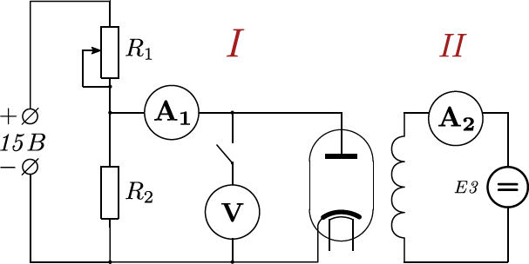

**Результаты прямых измерений и их обработки (*таблицы, примеры расчетов*).**

Таблица 1

|  |  |  |  |  |  |  |
| --- | --- | --- | --- | --- | --- | --- |
| **№ опыта** | U = 15 В | | U = 14 В | | U = 13 В | |
|  | **I_L = ..., mA** | **I_a = ..., mA** | **I_L = ..., mA** | **I_a = ..., mA** | **I_L = ..., mA** | **I_a = ..., mA** |
| 1 | 0 | 402 | 0 | 362,2 | 0 | 329,3 |
| 2 | 30 | 401,9 | 30 | 363 | 30 | 329,3 |
| 3 | 60 | 401,8 | 60 | 362,5 | 60 | 329,3 |
| 4 | 90 | 402 | 90 | 362,8 | 90 | 329,5 |
| 5 | 120 | 403,5 | 120,2 | 364,2 | 120,2 | 330,4 |
| 6 | 150 | 404,8 | 150,5 | 365,5 | 150,5 | 331,5 |
| 7 | 180 | 405 | 180,8 | 364,4 | 180,8 | 329,3 |
| 8 | 210 | 394,4 | 210,1 | 357,1 | 210,1 | 322,4 |
| 9 | 240 | 376,9 | 240,4 | 335,7 | 240,4 | 272,1 |
| 10 | 270 | 261,2 | 270,7 | 218,5 | 270,7 | 192,2 |
| 11 | 300 | 197,2 | 300 | 172,8 | 300 | 151,5 |
| 12 | 330 | 172,6 | 330,3 | 154,9 | 330,3 | 136,2 |
| 13 | 360 | 153,1 | 360,6 | 134,3 | 360,6 | 112,3 |
| 14 | 390 | 132,8 | 390,9 | 112,9 | 390,9 | 100,1 |
| 15 | 420 | 117,7 | 420,2 | 101,4 | 420,2 | 86,2 |
| 16 | 450 | 103,9 | 450,5 | 89,3 | 450,5 | 75,2 |
| 17 | 480 | 91,8 | 480,8 | 76,8 | 480,8 | 66,4 |
| 18 | 510 | 82,7 | 510,1 | 69,7 | 510,1 | 59,5 |
| 19 | 540 | 74 | 540,4 | 63 | 540,4 | 53,5 |
| 20 | 570 | 67,7 | 570,7 | 57,7 | 570,7 | 49,5 |

Таблица 2

|  |  |  |  |
| --- | --- | --- | --- |
| **U, В** | **I_кр., мкА** | **B_кр., мкТл** | **e/m, Кл/кг** |
| 15 | 218560 | 7950 | $2.109×{10}^{11}$ |
| 14 | 212740 | 7740 | $$2.077×{10}^{11}$$ |
| 13 | 190910 | 6950 | $2.392×{10}^{11}$ |

По графику 2 можно найти критические значения тока в соленоиде:

1) Критическое значение тока в соленоиде для U = 15 В: 218.56 мА

2) Критическое значение тока в соленоиде для U = 14 В: 212.74 мА

3) Критическое значение тока в соленоиде для U = 13 В: 190.91 мА

Расчёт критической магнитной индукции $B_{кр}:$

$$B_{{\text{кр}}_{ }}=μ_{0}I_{Lкр}\frac{N}{\sqrt{l^{2}+d^{2}}}$$

$$B_{{\text{кр}}_{15}}=4π×{10}^{-7}×218.56×{10}^{-3}×\frac{1500}{\sqrt{{0.036}^{2}+{0.037}^{2}}}≈7.95×{10}^{-3} \text{Тл}$$

$$B_{{\text{кр}}_{14}}=B_{{\text{кр}}_{14}}=4π×{10}^{-7}×212.74×{10}^{-3}×\frac{1500}{\sqrt{{0.036}^{2}+{0.037}^{2}}}≈7.74×{10}^{-3} \text{Тл}$$

$$B_{{\text{кр}}_{13}}=4π×{10}^{-7}×190.91×{10}^{-3}×\frac{1500}{\sqrt{{0.036}^{2}+{0.037}^{2}}}≈6.95×{10}^{-3} \text{Тл}$$

Расчёт удельного заряда электрона $\left(\frac{e}{m_{e}}\right)$:

$$\frac{e}{m_{e}}=\frac{8U}{B^{2}r^{2}}$$

$$\frac{e}{m_{e}}=\frac{8×15}{{\left(7.95×{10}^{-3}\right)}^{2}×{\left(0.003\right)}^{2}}=2.109×{10}^{11}\text{ Кл}\text{/}\text{кг}$$

$$\frac{e}{m_{e}}=\frac{8×14}{{\left(7.74×{10}^{-3}\right)}^{2}×{\left(0.003\right)}^{2}}=2.077×{10}^{11}\text{ Кл}\text{/}\text{кг}$$

$$\frac{e}{m_{e}}=\frac{8×13}{{\left(6.95×{10}^{-3}\right)}^{2}×{\left(0.003\right)}^{2}}=2.392×{10}^{11}\text{ Кл}\text{/}\text{кг}$$

$$\overline{\frac{e}{m_{e}}}=\frac{\sum{x_{i}}}{n}=\frac{6.578×{10}^{11}}{3}=2.19267×{10}^{11}\text{ Кл}\text{/}\text{кг}$$

Расчёт удельного заряда через угловой коэффициент $k$ графика 4:

$$\frac{e}{m_{e}}=\frac{8}{kr^{2}}$$

$$\frac{e}{m_{e}}=\frac{8}{7.45×{10}^{-6}×{\left(0.003\right)}^{2}}=\frac{8}{7.45×{10}^{-6}×9×{10}^{-6}}=\frac{8}{6.705×{10}^{-11}}≈1.193×{10}^{11} \text{Кл}\text{/}\text{кг}$$

**Расчёт погрешностей.**

Погрешность удельного заряда электрона $(Δ\left(\frac{e}{m_{e}}\right))$ вычисляется по формуле:

$$Δ\left(\frac{e}{m_{e}}\right)=\sqrt{{\left(\frac{∂\left(\frac{e}{m_{e}}\right)}{∂U}ΔU\right)}^{2}+{\left(\frac{∂\left(\frac{e}{m_{e}}\right)}{∂B}ΔB\right)}^{2}}$$

Где частные производные:

$$\frac{∂\left(\frac{e}{m_{e}}\right)}{∂U}=\frac{8}{B^{2}r^{2}}$$

$$\frac{∂\left(\frac{e}{m_{e}}\right)}{∂B}=-\frac{16U}{B^{3}r^{2}}$$

Абсолютная погрешность удельного заряда:

$$Δ\left(\frac{e}{m_{e}}\right)=\sqrt{{\left(\frac{8}{{\left(7.95×{10}^{-2}\right)}^{2}×{\left(0.003\right)}^{2}}×0.1\right)}^{2}+{\left(-\frac{16×15}{{\left(7.95×{10}^{-2}\right)}^{3}×{\left(0.003\right)}^{2}}×\left(0.01×{10}^{-2}\right)\right)}^{2}}=\sqrt{{\left(\frac{8}{6.32025×{10}^{-3}×9×{10}^{-6}}×0.1\right)}^{2}+{\left(-\frac{240}{5.0130375×{10}^{-4}×9×{10}^{-6}}×0.01×{10}^{-2}\right)}^{2}}≈5.33×{10}^{9}\text{ Кл}\text{/}\text{кг}$$

Относительная погрешность удельного заряда:

$$ε=\frac{5.33×{10}^{9}}{2.192×{10}^{11}}*100\%=2.43\%$$

Таким образом, средний удельный заряд электрона равен $2.19267×{10}^{11}\text{ Кл}\text{/}\text{кг}$ с погрешностью $5.33×{10}^{9}\text{ Кл}\text{/}\text{кг}$

**Графики (*перечень графиков, которые составляют Приложение 2*).**

График 1. Зависимость $I_{a}\left(I_{L}\right)$

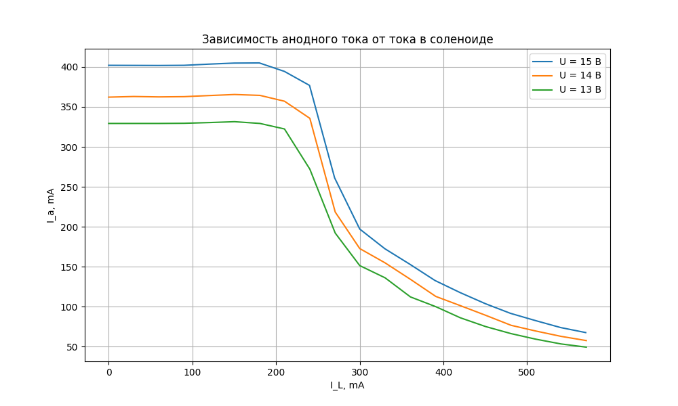

График 2. Критические значения $I_{L_{c}}$

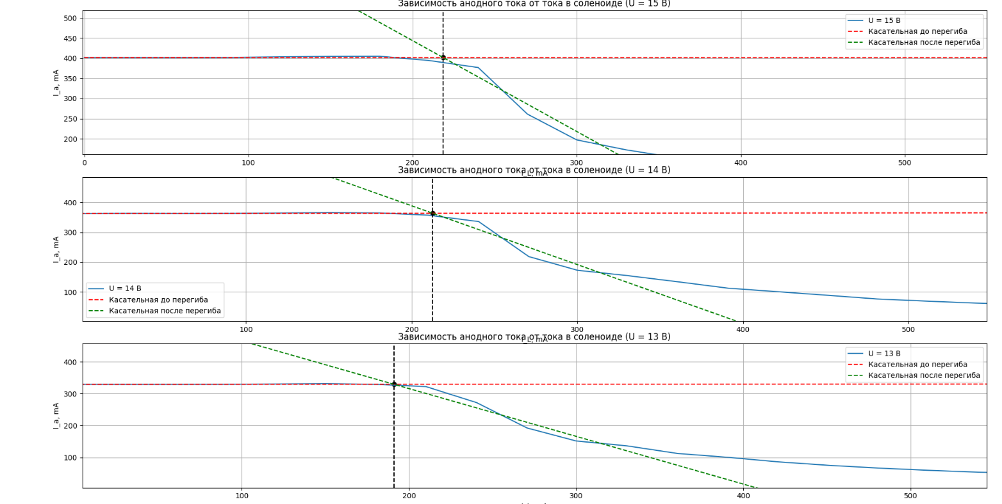

График 3. Зависимость $\frac{I_{a}}{I_{L}}\left(I_{L}\right)$

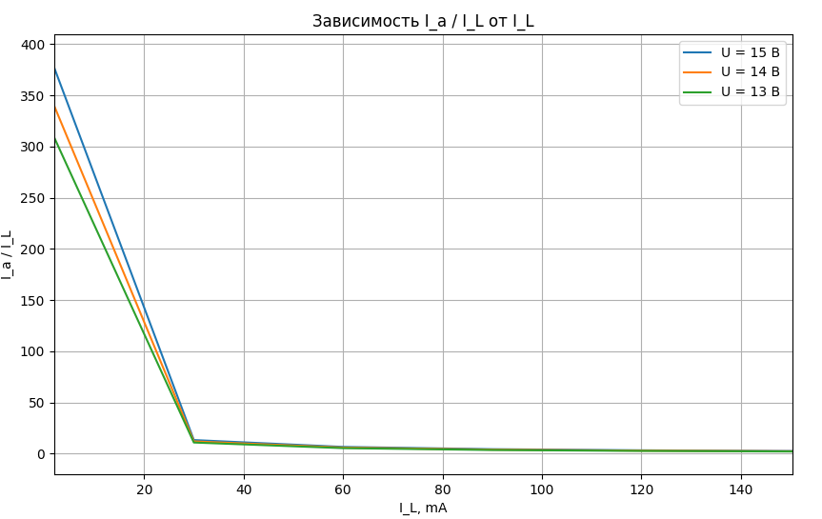

График 4. Зависимость $B_{кр}^{2}\left(U\right)$

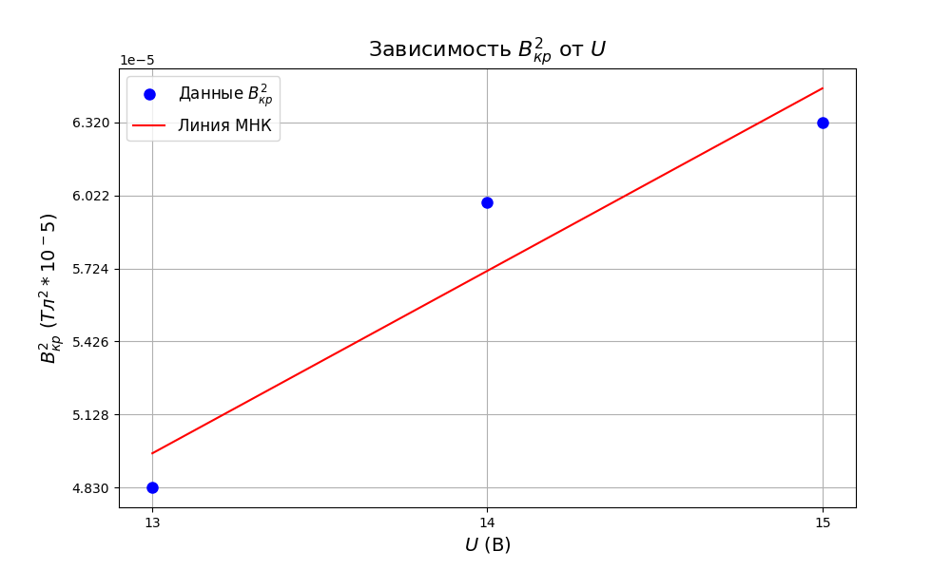

**Выводы**

Сравнение показывает, что значение удельного заряда электрона, полученное методом наименьших квадратов, близко к табличному значению. Разница между этими значениями обусловлена погрешностями измерительных приборов и возможными систематическими ошибками в измерениях. Реальное значение удельного заряда электрона составляет

1.758 * 10^11 Кл/кг, что подтверждает, что полученные результаты находятся в разумных пределах и показывают близость к ожидаемому значению с учетом измерительных погрешностей.